Câu **1**: [VDC]

Bạn hãy chọn đáp án đúng để điền vào ô trống.  
Cho bốn ca đựng lượng nước như sau:  
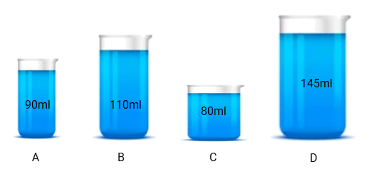  
Ca ít nước nhất là ca [[C]].  
Ca B có nhiều hơn ca A là [[20ml]].  
Tổng số mi-li-lít nước trong hai ca [[BvàC]] là 190 m l .

Lời giải:

**Bước 1:**

**Lý thuyết:**  
Mi-li-lít là một đơn vị đo dung tích.  
Mi-li-lít viết tắt là ml.  
1 l = 1000 ml.  
  
Vì 80 m l < 90 m l < 110 m l < 145 m l nên ca ít nước nhất là ca C .  
Ca B có nhiều hơn ca A số mi-li-lít nước là:  
110 − 90 = 20 ( m l )  
Tổng số mi-li-lít nước trong hai ca A và B là:  
90 + 110 = 200 ( m l )  
Tổng số mi-li-lít nước trong hai ca B và C là:  
110 + 80 = 190 ( m l )  
Tổng số mi-li-lít nước trong hai ca C và D là:  
80 + 145 = 225 ( m l )  
Vậy tổng số mi-li-lít nước trong hai ca B và C là 190 m l .  
**Đáp án:**  
C  
20 m l  
B và C

Câu **2**: [VDC]

Bạn hãy chọn đáp án đúng.  
Một bình chứa tối đa được 900 m l . Trong bình đang chứa 105 m l dầu ăn. Minh dùng 77 m l dầu trong bình để nấu ăn. Hỏi nếu Minh đổ thêm vào bình 4 cốc dầu ăn, mỗi cốc chứa 210 m l thì dầu ăn có bị tràn ra ngoài không?

A. Không

B. Có

Lời giải:

**Bước 1:**

**Lý thuyết:**  
Mi-li-lít là một đơn vị đo dung tích.  
Mi-li-lít viết tắt là ml.  
1 l = 1000 ml.  
  
Sau khi Minh dùng dầu để nấu ăn thì trong bình còn lại số mi-li-lít dầu ăn là:  
105 − 77 = 28 ( m l )  
Tổng số mi-li-lít dầu ăn trong 4 cốc là:  
210 × 4 = 840 ( m l )  
Nếu Minh đổ thêm vào bình 4 cốc dầu ăn thì bình chứa số lít dầu ăn là:  
840 + 28 = 868 ( m l )  
Vì 868 m l < 900 m l nên nếu đổ thêm vào bình 4 cốc dầu ăn, mỗi cốc chứa 210 m l thì dầu ăn không bị tràn ra ngoài.  
**Đáp án:**  
Không

Câu **3**: [VDC]

Bạn hãy chọn đáp án đúng.  
Có ba ca nước, mỗi ca đựng 120 m l nước. Nếu rót từ ca thứ nhất sang ca thứ hai 25 m l nước và rót từ ca thứ hai sang ca thứ ba 35 m l nước thì tổng số lít nước của ca thứ hai và ca thứ ba là bao nhiêu? Biết rằng sau khi rót thì nước trong các ca đều không bị tràn ra.

A. 265ml

B. 270ml C. 260ml D. 255ml

Lời giải:

**Bước 1:**

**Lý thuyết:**  
Mi-li-lít là một đơn vị đo dung tích.  
Mi-li-lít viết tắt là ml.  
1 l = 1000 ml.  
  
Số lít nước ở ca thứ hai sau khi rót từ ca thứ nhất sang ca thứ hai 25 m l nước và rót từ ca thứ hai sang ca thứ ba 35 m l nước là:  
120 + 25 − 35 = 110 ( m l )  
Số lít nước ở ca thứ ba sau khi rót từ ca thứ hai sang ca thứ ba 35 m l nước là:  
120 + 35 = 155 ( m l )  
Tổng số lít nước của ca thứ hai và ca thứ ba sau khi rót là:  
110 + 155 = 265 ( m l )  
**Đáp án:**  
265 m l

Câu **4**: [VDC]

Bạn hãy điền số thích hợp vào ô trống.  
Bạn Linh làm thí nghiệm rót lần lượt mật ong, nước lọc và dầu ăn vào bình đo như hình sau:  
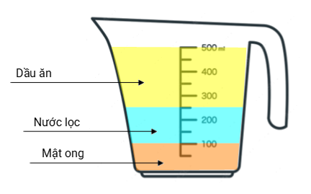  
Có [[100]] m l mật ong.  
Có [[250]] m l dầu ăn.  
Bình đo đang đựng tất cả là [[500]] m l .

Lời giải:

**Bước 1:**

**Lý thuyết:**  
Mi-li-lít là một đơn vị đo dung tích.  
Mi-li-lít viết tắt là ml.  
1 l = 1000 ml.  
  
Lượng mật ong chạm đến vạch 100 m l trên bình đo nên có 100 m l mật ong.  
Lượng dầu ăn từ vạch 250 m l đến vạch 500 m l nên có số mi-li-lít dầu ăn là:  
500 − 250 = 250 ( m l )  
Lượng dung dịch trong bình đo chạm đến vạch 500 m l nên bình đo đang đựng tất cả là 500 m l .  
Vậy các số thích hợp để điền vào ô trống lần lượt là: 100 ; 250 ; 500  
**Đáp án:**  
100  
250  
500